Arvores B

Árvores B são estruturas que diferem das estruturas mais comuns de árvore como a AVL principalmente por possui em cada “no” ou “página” mais de um elemento (chave).
Sendo assim podemos definir uma árvore B com as seguintes propriedades:
- Cada página possui no máximo m-1 chaves.
- A raiz contém no mínimo 2 chaves e cada um dos demais contem no mínimo m/2 chaves.
- Cada página com exceção a folha, tem um filho para cada uma de suas chaves.
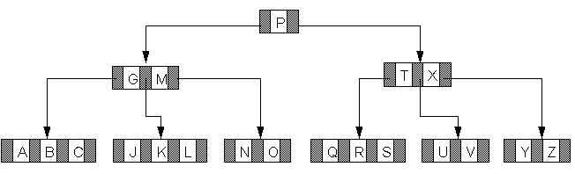
Fig. 1 – Exemplo de árvore B.

Árvores B estrela

Árvores B estrela ou simplesmente árvores B*, é uma varição da árvore B sua inserção e remoção é bem semelhante à apresentada na árvore B, porém com diferenças no processo de subdivisão, que são:
- A subdivisão é adiada até que duas páginas irmãs estejam cheias.
- Na sequência, a divisão do conteúdo das duas páginas em três páginas é realizada.
São propriedades de uma árvore B*:
- Cada página possui um máximo de m filhos.
- Cada página, exceto a raiz e as folhas, possui no mínimo (2m-1)/3 filhos e no.
- A raiz possui pelo menos 2 filhos, a menos que seja um nó folha.
- Todas as folhas aparecem no mesmo nível.
- Uma página interna com k filhos contém k-1 chaves.
- Uma folha possui no mínimo (2m-1)/3 chaves e no máximo m-1 chaves.

Referências

https://www.ime.usp.br/~pf/estruturas-de-dados/aulas/B-trees.html
https://pt.wikipedia.org/wiki/%C3%81rvore_B
http://wiki.icmc.usp.br/images/8/8e/SCC578920131-B.pdf
https://pt.wikipedia.org/wiki/%C3%81rvore_B*

